VOGORNO

Baulandgrundstück mit 1097 m2

an ruhiger Aussichtslage

……………………………………..……………..……………………………………..………..…………………….……………….

Terreno edificabile di 1’097 m2

In una posizione tranquilla con bella vista

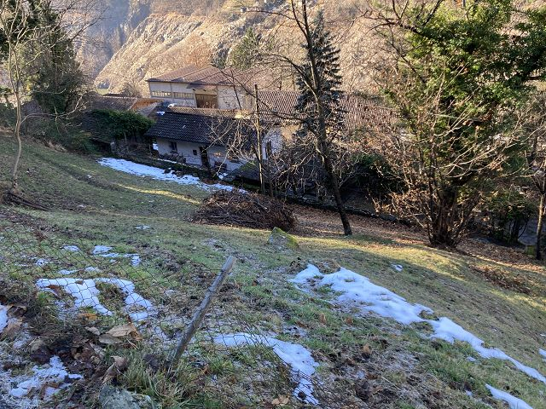

4180/3640

Fr. 300‘000.--
Standort | Umgebung

Eckdaten | Ausstattung

Grundstückfläche: ca. 1097m2
Zone: R2P
Ausnutzungsziffer 0.55
Bebauungsziffer: 40 %
Bauhöhe: 7.5 m

6632 Vogorno, Berzona

Region: Verzascatal
Lage: ruhige, Aussichtslage
Aussicht: ja
Schulen: ja
Einkauf: Gordola
öffentlicher Verkehr: 300m
Distanz nächste Stadt: 11km
Distanz Autobahn: 17 km

Beschreibung

Dieses Bauland liegt in Berzona, vor Vogorno an ruhiger Aussichtslage am Eingang des Verzascatales

Das Grundstück in der Zone R2P hat eine Fläche von 1097 m2. Die Ausnutzung beträgt 0.55 und die Ueberbauungsziffer 40 %. Eine Bauhöhe von 7.5m ist möglich. Das Grundstück ist an Hanglage mit einer flachen Ebene im untersten Teil. Ein schöner Ausblick erstreckt sich auf den Weiler Berzona, ins Tals, auf die umliegenden Berge und auf den Stausee.

Hier können ein Einfamilienhaus oder auch zwei Häuser erstellt werden
.
Die Parzelle ist mit dem Auto gut erreichbar. Die Fahrt nach Locarno und zur Autobahn A2 in Bellinzona-Süd dauert ca. 20 Minuten. Die Postautohaltestelle ist 300 m entfernt. In Vogorno ist die Grundschule, in Gordola befinden sich das Mittelstufenschulhaus und Einkaufsläden.

Eine weitere Baulandparzelle (904) von 1200m2 und ca. 2000m2 Wald für Fr. 350‘000.-- befindet sich 100 m südlich an der gleichen Strasse im Verkauf.

Highlights

- ruhige Lage mit schönem Ausblick
- Bauland für ein bis zwei Einfamilienhäuser
- Nähe zur Bushaltestelle
- 20 Minuten von Autobahn A2 und Locarno entfernt

Dati salienti

Superficie del terreno: circa 1097 m2
Zona: R2P
Fattore di utilizzo 0,55
Rapporto di costruzione: 40 %
Altezza dell'edificio: 7,5 m

Posizione | Dintorni

6632 Vogorno, Berzona

Regione: Valle Verzasca
Situazione: tranquillo, posizione panoramica
Vista: sì
Scuole: sì
Shopping: Gordola
trasporto pubblico: 300m
Distanza dalla prossima città: 11km
Distanza autostrada: 17 km

Descrizione dell’immobile

Questo terreno edificabile con bosco si trova a Berzona, prima di Vogorno in una tranquilla posizione panoramica all'entrata della Valle Verzasca.

Il terreno ha una superficie di 1097 m2 nella zona edificabile R2P. L'utilizzo è di 0,55 e il rapporto di costruzione è del 40%. È possibile un'altezza dell'edificio di 7,5 m. La trama è in parte a terrazze. Una bella vista si estende nella valle, sulle montagne circostanti e sul lago artificiale.

Qui si può costruire una casa monofamiliare o due case.
.
La trama è facilmente accessibile in auto. Il viaggio fino a Locarno e all'autostrada A2 a Bellinzona-Süd dura circa 20 minuti. La fermata dell'autobus postale è a 300 m. A Vogorno c'è la scuola elementare, a Gordola la scuola media e i negozi.

Un altro terreno edificabile di 1200m2 con 2000m2 di bosco per Fr. 350'000.-- è in vendita 100 m a nord sulla stessa strada.

Highlights

- posizione tranquilla con una bella vista
- Terreno edificabile per una o due case unifamiliari
- Vicino alla fermata dell'autobus
- 20 minuti dall'autostrada A2 e da Locarno

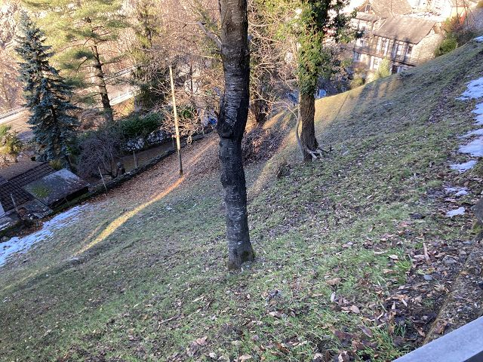

Bauland / terreno

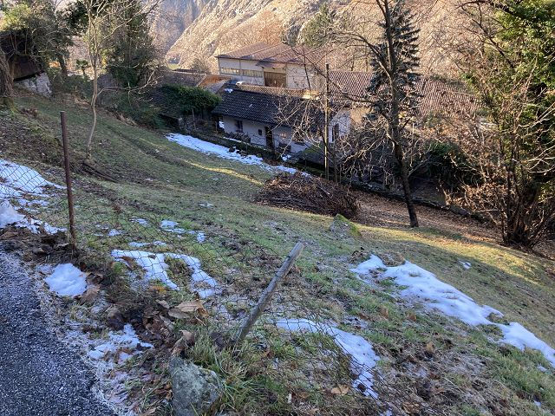

Bauland / terreno

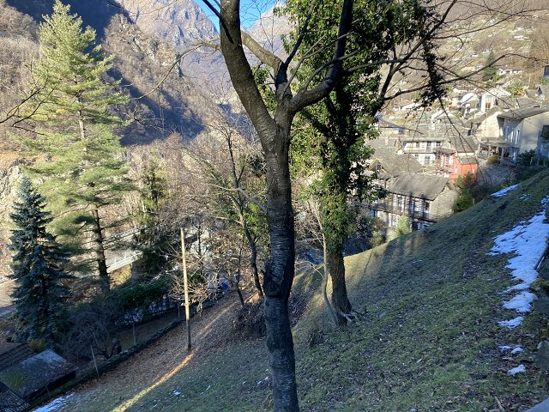

Bauland / terreno
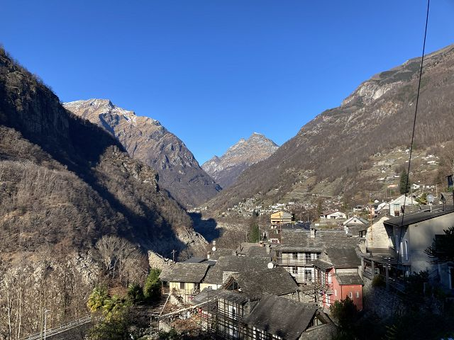

Blick nach Norden / vista nord

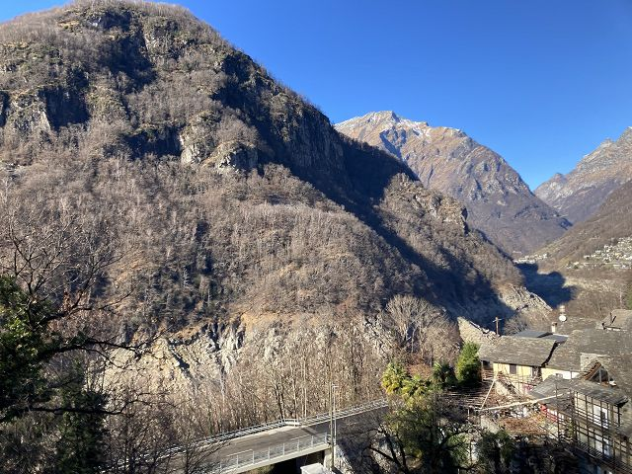

Blick nach Westen / vista ovest

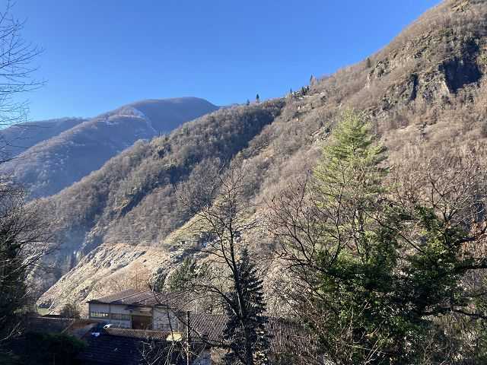

Blick nach Süden / vista sud
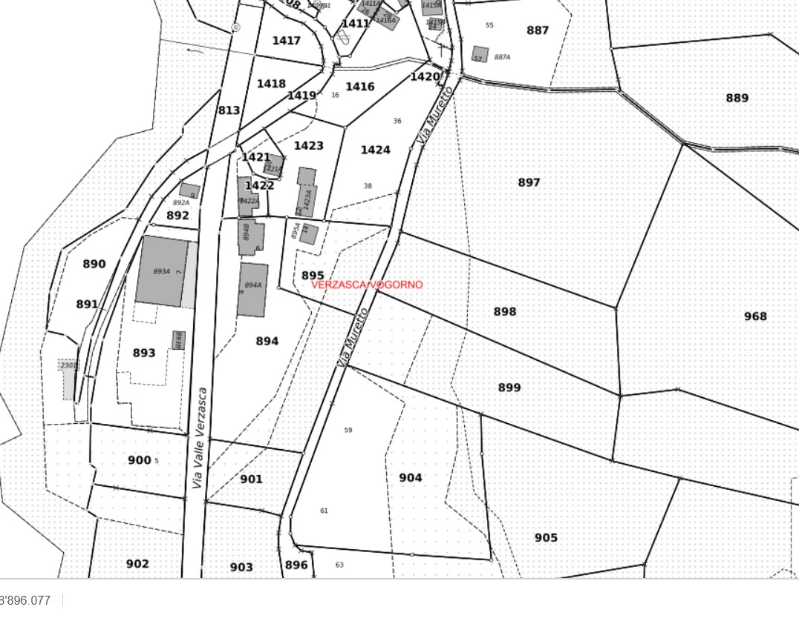
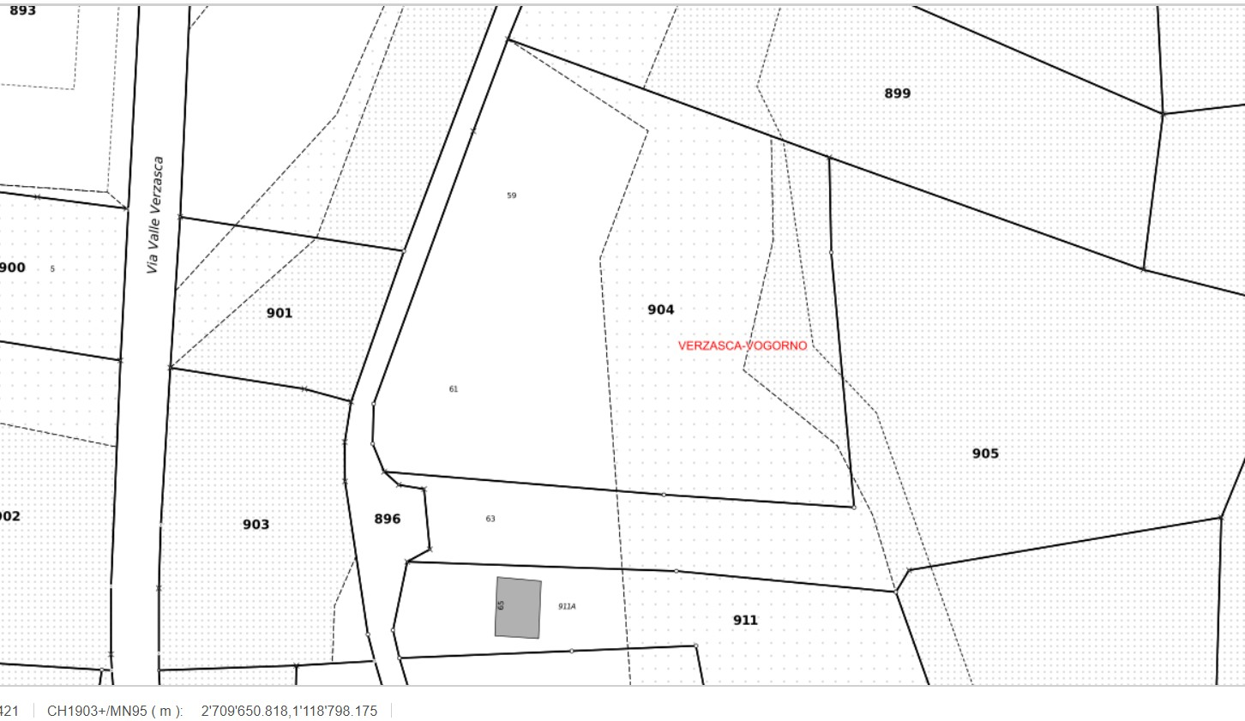
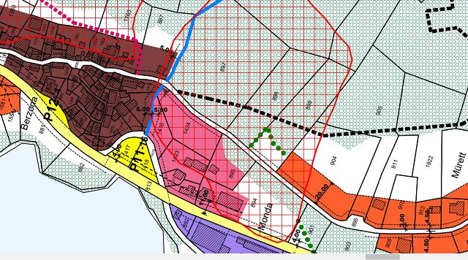

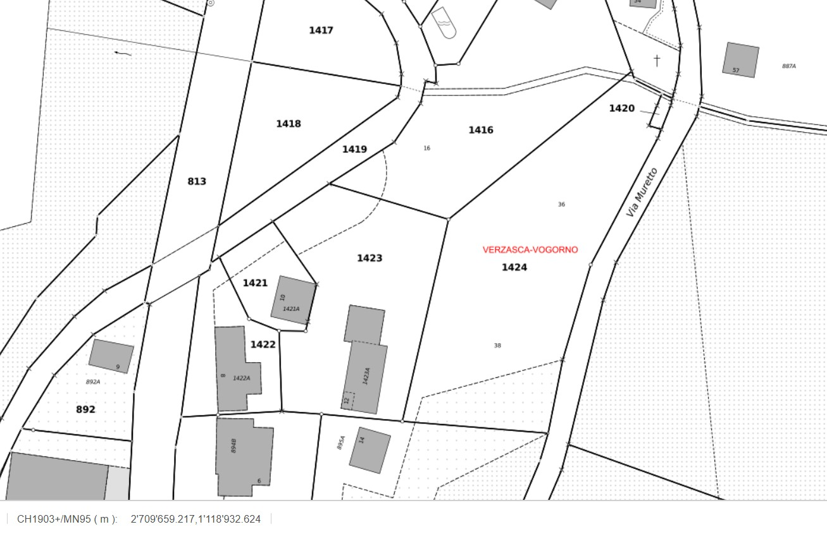
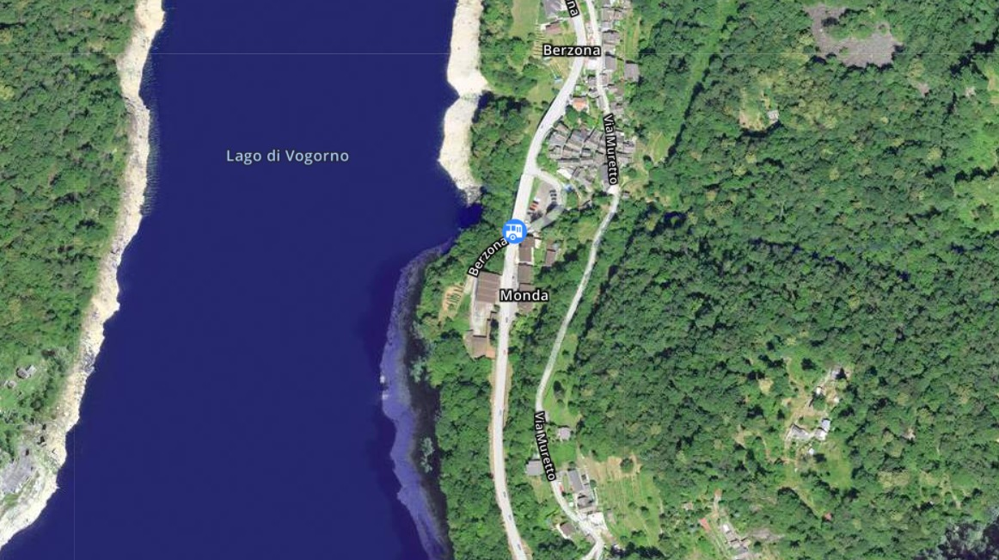

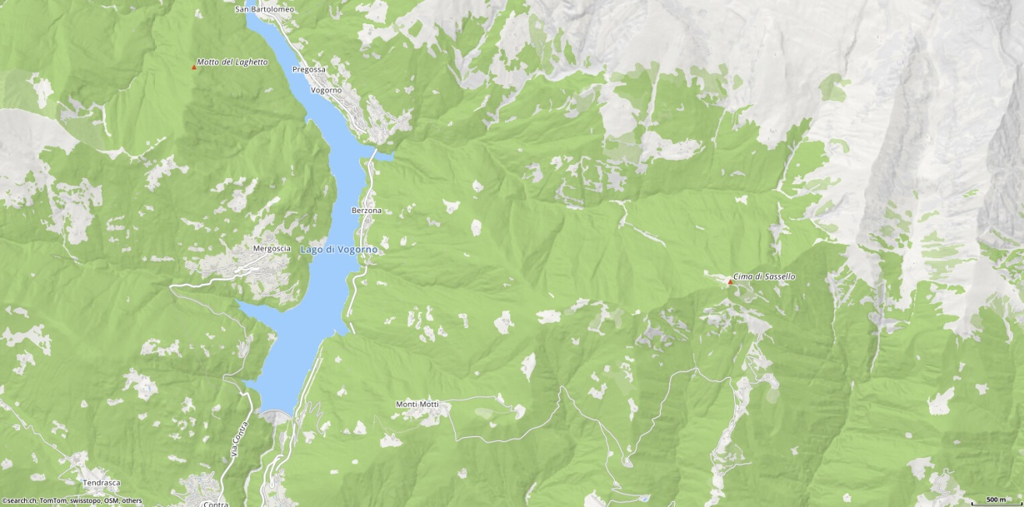

TICINO | Vogorno / Berzona

